2007数码相机技术趋势分析报告

2006年数码相机市场呈现出了异常火爆的局面，消费类DC市场和专业单反市场以飞快的速度增长。如果说2005年是数码相机开始进入大众消费者视野的一年，那么2006年则是数码相机全面普及的一年。2007年随着数码影像技术的不断发展，以及生产制造成本的逐渐降低，数码相机的价格会越来越便宜，性能相较于2006年则会更强，数码相机市场的整体性价比将再次显著提升。
技术性能方面的预测:
千万像素全面普及
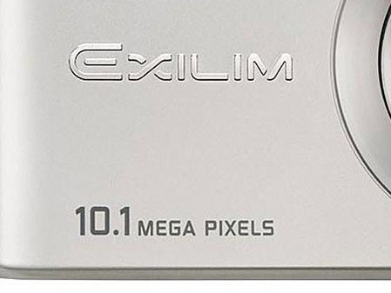
2003年索尼F828(资料 评价 图片 视频)的推出，标志着数码相机开始进入了800万像素时代。之后的两年各大厂商，开始将注意力转移到了像素之外的其他技术层面上。进入2006年像素之战又一次燃起战火，这回的主角就是千万像素。800万像素是以索尼F828这款代表性机型的推出为起点，但是千万像素出实在是找不到一款代表性的机型，仿佛一夜之间各大品牌都拥有了自己的千万像素机型了。
目前卡片机、便携机、长焦机和单反相机都已经有了千万像素产品。2006年由于千万像素机型在价格上还是比较昂贵，所以800万像素机型仍然是消费者的首选目标。但是到了2007年，随着千万像素感光原件产量的增加以及成本的降低，千万像素机型的价格会比2006年降低，随着各大厂商调整自己的产品线，800万像素也将会从市场上逐渐消失。2006年入门级数码单反相机，千万像素机型开始普及，那么2007年消费类DC市场的千万像素机型会成为绝对的主流。
光学防抖成为标配
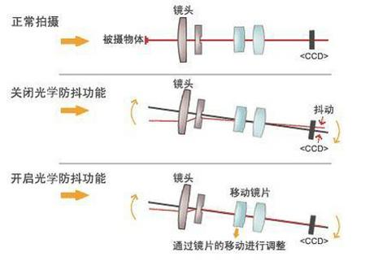
“这款机型防抖吗？”是目前消费者购买数码相机时最常问的一句话。2006年消费级数码相机市场上的热销机型，大多数都带有光学防抖功能。光学防抖可以有效的抵消因手持相机抖动，造成的成像模糊。在光线条件不是很好的情况下即使以慢速快门进行拍摄，也可以获得很好的拍摄效果。目前光学防抖主要分为两大类，一类是以佳能IS、尼康VR为代表的镜头组光学防抖。还有一类是以宾得SR和理光抖动修正技术为代表的感光原件防抖技术。
2007年这两个防抖技术仍然是主流，而各大厂商也会将光学防抖作为自己研发的重中之重。今年本身就有自己光学防抖技术的厂商会继续加大研发力度，而没有自己防抖技术的厂商，则会通过合作的方式拥有防抖技术。光学防抖将不再只是高端机才拥有的功能了，千元左右的普及机型也会逐渐装配上光学防抖技术。2007年将是光学防抖成为消费级数码相机标准配置的一年，没有防抖功能的相机将被市场和消费者无情的抛弃。
高感光度下的画质问题
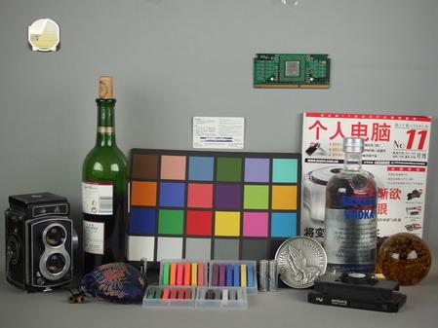
2006年除了光学防抖技术的大量应用以外，高感光度也是厂商的宣传重点。高感光度的好处是对于环境光线的适应能力更强，让感光元件对于光线更加的敏感。同时还可以提高快门速度，来达到防抖的目的。但高感光度带来的画质下降和噪点问题也是非常严重的。很多消费级数码相机虽然拥有ISO 1600的高感光度，但是在ISO 400的时候噪点现象已经非常严重了，ISO 800时照片基本失去了使用价值。
怎样在提供感光度的同时，更好的抑制噪点，让高ISO的照片同样具有使用价值，是摆在各大厂商面前的一个急需的问题。而像目前富士公司的自然影像技术，效果还是非常不错的。2007年通过软件和硬件的方法，来解决高感光度下的画质问题，是2007年数码相机市场一个值得关注的地方。
数码单反仍是焦点
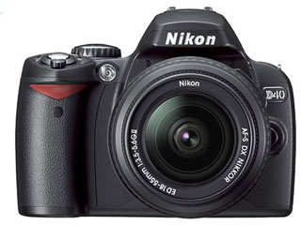
2006年入门级单反的价格一降再降，低廉的价格逐渐洞穿了消费者的心里防线。而年底尼康D40(资料 评价 图片)的推出，让数码单反的门槛进一步降低了。不到五千元就可以拥有一款性能不俗的单反相机，这对于消费者的诱惑实在是太大了。2006年消费级旗舰机型的全面溃败，也从另一方面说明了这一点。2006年索尼a100、佳能400D(资料 评价 图片)、尼康D80(资料 评价 图片 视频)等机型，拥有千万像素、感光原件除尘以及机身防抖功能，性能上与前代产品相比提升非常明显，而从消费者方面的反馈来看，接受程度也是非常的高。
2007年数码单反市场，特别是入门级单反市场仍然会延续2006年的辉煌。各大厂商会继续推出后续机型，而且在技术性能上将会继续加强，但是不会继续在像素上展开争夺，毕竟千万像素对于大多数消费者已经完全够用了，竞争的重点会是在其他特色功能上。佳能、尼康、索尼、奥林巴斯、松下、三星、宾得，2007年的数码单反市场的争夺会异常激烈。
数码相机市场的预测:
四大品牌占据半壁江山
目前数码相机市场的四大巨头是佳能、索尼、三星和尼康，2007年这样的市场格局是不会改变的。四大厂商不论在技术还是产品线的竞争力，相较于其他品牌而言具有压倒性的优势。消费级DC市场上，最有实力的厂商是佳能和索尼。佳能A系列、IXUS系列、S系列，索尼的T系列、W系列、H系列机型，仍然会是消费级市场的热点所在。而在单反相机上，佳能和尼康这两个老牌厂商的霸主定位不会有丝毫的动摇。当然财大气粗的索尼，将会是佳能、尼康之后的第三大数码单反厂商。
两级分化加剧
2007年的DC市场，代表时尚的卡片式数码相机，以及代表专业的入门级数码单反相机，仍将会受到消费者的广泛关注。普通消费者多数会选择时尚小巧的卡片式数码相机。而且目前卡片机性能的加强，让它不再只是一个美丽的“花瓶”，不俗的性能足以应付日常拍摄的需要。
另一方面代表专业的数码单反相机，会成为对性能有一定要求以及喜爱摄影消费者的首选目标。价格上的逐渐走低，强烈的刺激着消费者的购买欲望。
旗舰机型举步维艰
其实2005年以及2006年，随着入门级数码单反相机价格的不断走低，消费级旗舰的日子已经开始走下坡路了。而在2007年，入门级单反的价格会更加的低廉，与低端单反售价没有太多差别的消费级旗舰机型，在价格上不再具有优势，而在性能上明显不占上风，体积还差不多，相信大部分的消费者肯定会选择入门级单反。06年年底，尼康推出了套机售价4550元的D40，这样的售价，比很多旗舰机型相比还要便宜。一句话最能反映现在消费级旗舰的市场情况：王小二过年，一年不如一年。
结语：
2007年随着数码影像技术的不断发展，生产制作成本的逐渐降低，数码相机市场的整体性价比会得到进一步的提升。这也是我们所有消费者乐于看到的。

